# Genset Mitsubishi Austin Power

Power

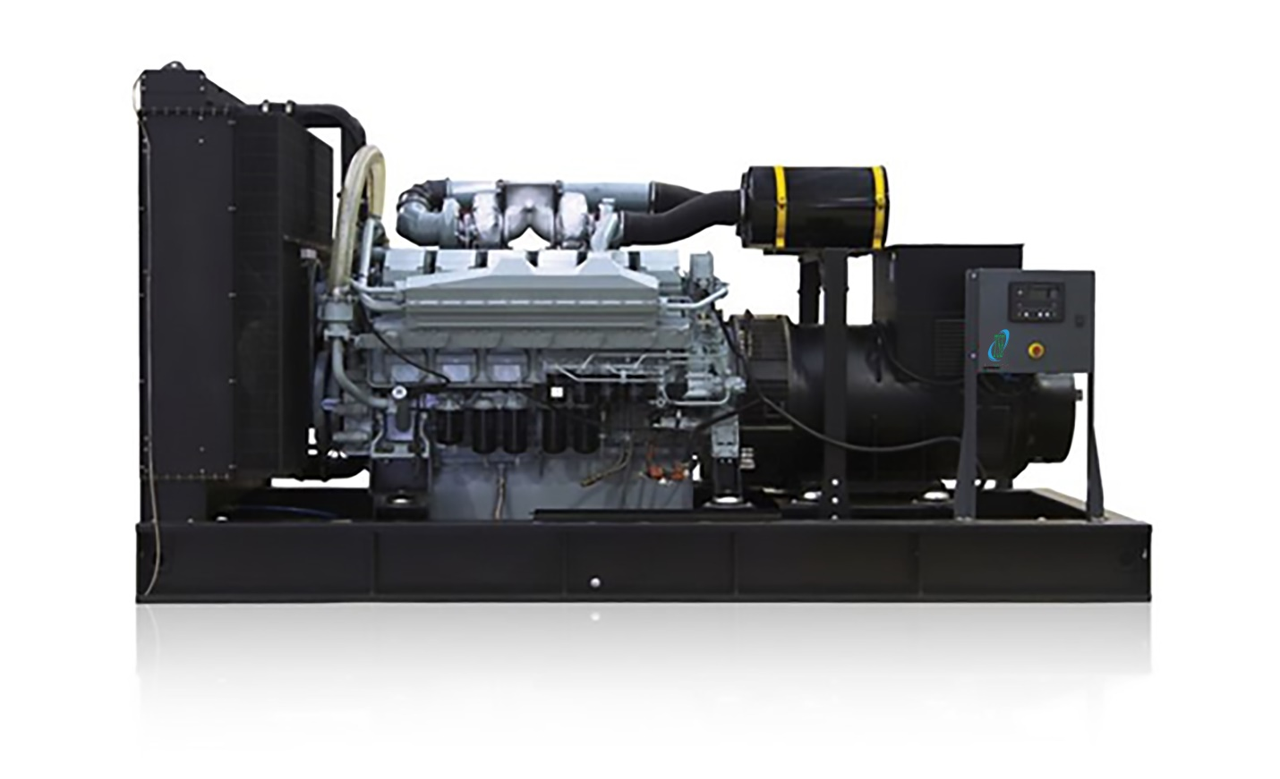

Tridaya Solusi Elektrindo adalah salah satu distributor Genset Mitsubishi di Indonesia. Kami menjual genset doosan dengan berbagai macam kapasitas dan spesifikasi lainnya secara lengkap.

Harga genset Mitsubishi open type yang kami tawarkan sangat kompetitif dan bergaransi. Kamipun memiliki pelayanan purna jual (Afersales) untuk genset Mitsubishi, layanan service dengan kualitas terbaik yang didukung oleh teknisi yang handal dan bersertifikasi, serta ketersedian sparepart yang sangat lengkap.

Austin Power dengan mesin Mitsubishi menyediakan berbagai macam kapasitas terbaik untuk kebutuhan apapun, mulai dari kapasitas 750 kVA hingga 2200 kVA. Untuk mengetahui ketersediaan produk anda dapat mengeceknya melalui katalog berikut yang berisikan informasi lengkap mengenai spesifikasi generator set dan harga yang tersedia.

|  |  |  |  |
| --- | --- | --- | --- |
| **Type Genset** | **kVA** | **Type Engine** | **Brochure** |
| APM820T | 746 | S12A2-PTA | [Download](https://drive.google.com/file/d/1DD8_0tXzZMYGwwsGd6Ns1lGS5RaOPtX1/view?usp=drive_link) |
| APM1100T | 1000 | S12H-PTA | [Download](https://drive.google.com/file/d/1_gYz3C45lgHgceQxymE4soqFN37Z5WPm/view?usp=drive_link) |
| APM1400T | 1275 | S12R-PTA | [Download](https://drive.google.com/file/d/1zyAqJuVSYBNNxaaX0eodatfTaeuHDiW3/view?usp=drive_link) |
| APM1540T | 1400 | S12R-PTA2 | [Download](https://drive.google.com/file/d/1dcAfpOXp_UAy0bIQknvBZBQaEnxmtU5H/view?usp=drive_link) |
| APM1650T | 1500 | S12R-PTAA2 | [Download](https://drive.google.com/file/d/1lp-hObgRBUo1wfclta0OSQfXq19oeXnC/view?usp=drive_link) |
| APM1900T | 1728 | S16R-PTA | [Download](https://drive.google.com/file/d/1gX_EHXso7O8jluFFArfmmCLhGEhk2gCf/view?usp=drive_link) |
| APM2100T | 1900 | S16R-PTA2 | [Download](https://drive.google.com/file/d/1vZZViYSNfMmaAqH3AY_RNhhB7aSwiEWq/view?usp=drive_link) |
| APM2250T | 2045 | S16R-PTAA2 | [Download](https://drive.google.com/file/d/1-B2PzF2fAifKl0YnU7TFDMjfQtGyjR1Z/view?usp=drive_link) |
| APM2500T | 2200 | S16R2-PTAW | [Download](https://drive.google.com/file/d/1pubpCru6zSwV4Bwbgm-IDZKw-ZbyUr43/view?usp=drive_link) |